

Anestesia para intervenções fetais

Dr. Sowmyashree Kota Karanth1†, Dr. Kha M. Tran2,3

1 Anestesiologista, Newark, NJ, EUA

(2)Anestesiologista assistente, Children's Hospital of Philadelphia, Filadélfia, PA, EUA 3Professor de Anestesia Clínica e Medicina de Cuidados Críticos, Perelman School of Medicine at the University of Pennsylvania, Filadélfia, PA, EUA

Editado por: Dra. Kelly Fedoruk, Professora Assistente Clínica, Universidade de Stanford, Stanford, CA, EUA

†E-mail do autor correspondente: [sowmya_karanth@hotmail.com](mailto:sowmya_karanth@hotmail.com)

*Publicado em 24 de setembro de 2024* DOI: [10.28923/atotw.532](https://doi.org/10.28923/atotw.532)



# INTRODUÇÃO

A anestesia para cirurgias fetais evoluiu junto com os avanços no diagnóstico pré-natal. Os anestesiologistas devem considerar dois ou mais pacientes de alto risco simultaneamente, a paciente grávida e o feto. Essas intervenções exigem habilidades especializadas, uma equipe multidisciplinar e infraestrutura avançada, geralmente em centros quaternários.1 O American College of Obstetricians and Gynaecologists e a American Academy of Paediatrics endossam centros dedicados à terapia fetal com equipes compostas por especialistas em medicina materno-fetal, anestesiologistas pediátricos e obstétricos, neonatologistas, cardiologistas, cirurgiões pediátricos, radiologistas, enfermeiros perioperatórios, assistentes sociais e geneticistas.2 As intervenções fetais mais comumente realizadas incluem ablação a laser para a síndrome de transfusão gemelar, reparo de mielomeningocele (MMC), procedimentos como oclusão traqueal endoluminal fetoscópica (FETO) e tratamento intraparto ex-útero (EXIT).

# INDICAÇÕES PARA INTERVENÇÕES FETAIS

As indicações para as intervenções podem ser categorizadas da seguinte forma:

* Melhorar a qualidade de vida do feto (por exemplo, o reparo do MMC fetal demonstrou redução da incidência de hidrocefalia e melhora no desenvolvimento motor3).
* Ajudar na transição do feto para a vida extrauterina (por exemplo, procedimento EXIT para tratar compressão extrínseca de vias aéreas).
* Corrigir malformações congênitas para permitir a sobrevivência fetal (por exemplo, a FETO para hérnia diafragmática congênita parece aumentar a sobrevivência neonatal em certos casos, embora seja necessário mais trabalhos para aprimorar as técnicas e avaliar os resultados4).
* Aliviar os sintomas das parturientes (por exemplo, na síndrome do espelho, a parturiente se beneficia do tratamento fetal ou do parto5)



*Um teste on-line está disponível para educação médica contínua (CME) autodirigida. Estima-se que leve 1 hora para ser concluído. Registre o tempo gasto e informe-o ao seu órgão de credenciamento se desejar reivindicar pontos de CME. Um certificado será concedido após a aprovação no teste. Consulte a política de credenciamento* [*aqui.*](https://resources.wfsahq.org/anaesthesia-tutorial-of-the-week/cme/)

# TIPOS DE INTERVENÇÕES FETAIS

As intervenções fetais são realizadas entre o início e meio da gestação, ou ao nascimento. Elas são amplamente classificadas como minimamente invasivas, abertas no meio da gestação e procedimentos EXIT. As condições fetais comuns passíveis de procedimentos são descritas na Tabela 1.

## Procedimentos minimamente invasivos

Esses procedimentos são realizados no início ou no meio da gestação e envolvem a colocação de agulhas ou fetoscópios através da parede abdominal e do útero para acessar o feto, a placenta ou o cordão umbilical.6 Os fetoscópios são pequenos endoscópios rígidos de 1,0 a 3,8 mm de diâmetro com canais de trabalho especializados. Embora alguns procedimentos de fetoscopia possam exigir laparotomia, não há histerotomia envolvida, preservando a possibilidade de um futuro parto vaginal.6

Os procedimentos comuns com agulha incluem coleta percutânea de sangue umbilical fetal, transfusão de sangue fetal intrauterino, colocação de dreno toraco- ou vesico-amniótico, ou ablação por radiofrequência para teratoma sacrococcígeo (Figura 1). Exemplos de procedimentos fetoscópicos incluem FETO e coagulação a laser de anastomoses vasculares que causam a síndrome de transfusão gemelar.

## Procedimentos por laparotomia.

Geralmente realizados entre 24 e 26 semanas de gestação, esses procedimentos envolvem laparotomia materna com histerotomia para acessar o feto. O útero é exteriorizado e uma incisão de 6 a 8 cm é realizada para a histerotomia, certificando-se de evitar a placenta (identificada por meio de ultrassom). A possibilidade de parto vaginal é excluída tanto na gravidez atual quanto nas subsequentes, pois as contrações uterinas durante o trabalho de parto podem levar à ruptura uterina.6,7 Os procedimentos comuns realizados são o reparo do MMC e a excisão do teratoma sacrococcígeo ou de tumores pulmonares.

| Condição fetal | Fisiopatologia | Tratamento | Tipo de intervenção fetal |
| --- | --- | --- | --- |
| Perfusão arterial gemelar reversa  Síndrome da transfusão feto fetal  Obstrução do trato urinário  Hérnia diafragmática congênita  Síndrome da banda amniótica  Mielomeningocele  Teratoma sacrococcígeo  Condições cardíacas selecionadas  Malformação adenomatoide cística congênita  Compressão de vias aéreas externas | Gêmeos monocoriônicos: o gêmeo normal fornece sangue ao gêmeo acárdico  Gêmeos monocoriônicos: um gêmeo é o doador de sangue (restrição de crescimento) e o outro gêmeo é o receptor (cardiomiopatia)  Obstrução do trato urinário leva à hipoplasia pulmonar  Hipoplasia pulmonar e hipertensão devido à hérnia das vísceras abdominais na cavidade torácica  As faixas da membrana amniótica se emaranham e restringem o crescimento de diferentes partes do corpo  O canal espinhal, as meninges e as vértebras não se fundem  Teratoma na base do cóccix que pode causar insuficiência cardíaca de alto débito  Depende da lesão específica  Tumores intratorácicos (císticos ou sólidos) que comprimem o coração e causam hidropisia fetal  Via aérea comprometida | Ablação por radiofrequência ou coagulação do cordão umbilical  Ablação a laser dos vasos placentários, que causam fluxo sanguíneo desigual  Derivação vesico-amniótica ou ablação fetoscópica da obstrução  Oclusão traqueal endoscópica; evita o efluxo de fluido dos pulmões, melhorando o desenvolvimento pulmonar  Liberação de faixas usando laser  Reparo aberto ou por fetoscopia  Ablação por radiofrequência  aberto, remoção de tumores  Valvuloplastia com balão baseada em cateter ou septoplastia atrial  Drenagem de cisto, colocação de shunt ou lobectomia pulmonar  Via aérea protegida durante o suporte placentário | Minimamente invasivo  Minimamente invasivo  Minimamente invasivo  Minimamente invasivo  Minimamente invasivo  Abordagem aberta ou minimamente invasiva  Minimamente invasivo  Minimamente invasivo  Abertura uterina  Procedimento de tratamento intraparto ex-útero |

Tabela 1. Procedimentos fetais comumente realizados

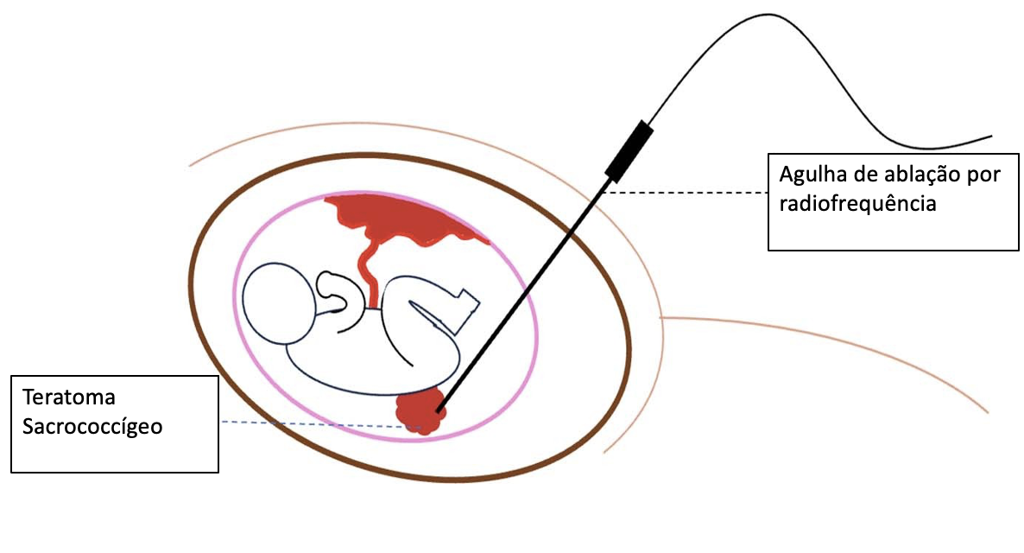

Figura 1. Ablação por radiofrequência para teratoma sacrococcígeo. A ablação por radiofrequência envolve a aplicação precisa de calor no vaso de alimentação do tumor, interrompendo o fluxo sanguíneo para o teratoma sacrococcígeo e reduzindo ou erradicando o teratoma.

## Procedimentos EXIT

Essas intervenções são realizadas mais perto do termo. Após a histerotomia, a oxigenação fetal é mantida por meio da circulação placentária, o que dá à equipe cirúrgica tempo para realizar a intervenção necessária para permitir a transição do feto para a vida extrauterina. As intervenções específicas necessárias para permitir a transição para a vida extrauterina dependerão da patologia fetal. Por exemplo, a obstrução das vias aéreas pode exigir broncoscopia rígida e intubação ou dissecção do pescoço e intubação retrógrada com fio guia.6,7 Um grande tumor pulmonar pode exigir toracotomia e lobectomia pulmonar.8 Ao final do procedimento, o feto é liberado após clampeamento do cordão umbilical.

# CONSIDERAÇÕES ANESTÉSICAS

A escolha da técnica anestésica depende principalmente da idade gestacional da parturiente, das particularidades fetais e do tipo de procedimento.

## Fisiologia materna

As alterações anatômicas e fisiológicas da gravidez ocorrem em resposta às demandas metabólicas do feto em desenvolvimento. Em uma paciente em decúbito dorsal, o útero gravídico comprime a veia cava inferior e a aorta descendente com 20 semanas de gestação. O deslocamento uterino para a esquerda alivia a hipotensão supina e é recomendado para procedimentos realizados no início do segundo trimestre.9 Além disso, o início da hipoxemia é mais rápido durante episódios de apneia, pois a capacidade residual funcional é reduzida.10

## Fisiologia fetal

Compreender a fisiologia fetal é essencial para fornecer anestesia para intervenções fetais. O sistema cardiovascular fetal forma um circuito paralelo com mais de 50% do volume de sangue da placenta (120 a 162 mL/kg). O débito cardíaco total (DC) é de 425 a 500 mL/kg/min, sendo que os lados direito e esquerdo do coração têm DCs diferentes. As alterações no volume sistólico exercem um impacto mínimo no DC devido à presença de elementos não contráteis no coração fetal e à compressão externa exercida pelos pulmões cheios de líquido.7 Portanto, o DC depende principalmente das alterações na frequência cardíaca. A bradicardia fetal é um importante indicador de estresse fetal.

A fisiologia da dor fetal é complexa e pouco compreendida. As conexões tálamo-corticais se desenvolvem por volta de 23 a 30 semanas, o que permite que o feto sinta dor além desse estágio. Entretanto, o eixo hipotálamo-hipófise-adrenal do feto torna-se ativo e produz endorfinas e cortisol por volta de 18 a 20 semanas.6 Estímulos nocivos desencadeiam elevação do cortisol e das catecolaminas, diminuindo o fluxo sanguíneo placentário e causando bradicardia fetal. Isso faz com que o sangue seja redirecionado para os órgãos vitais (cérebro, coração e placenta), o que é chamado de "efeito poupador central". Assim, os opioides são frequentemente administrados durante as intervenções na metade da gestação (18 a 20 semanas) para atenuar as possíveis respostas ao estresse, embora o feto possa não perceber a dor nesse estágio.6

## Transporte placentário de drogas anestésicas

A taxa de transferência de drogas através da placenta depende de fatores farmacológicos (peso molecular, solubilidade lipídica, ligação proteica e gradiente de concentração) e fatores placentários (transportadores de drogas placentários, pH do sangue materno e fetal, área da superfície, espessura e fluxo sanguíneo uteroplacentário).11 A Tabela 2 mostra a transferência placentária de anestésicos comumente usados.

| Medicamentos anestésicos | Transferência placentária rápida | Notas |
| --- | --- | --- |
| Anestésicos voláteis | Sim | Alta solubilidade em lipídios e tamanho molecular pequeno  Alta solubilidade em lipídios e natureza ácida fraca  Alta solubilidade em lipídios  Alta solubilidade em lipídios na forma não ionizada  Menor ligação com proteínas  Alta solubilidade em lipídios  O remifentanil é metabolizado rapidamente por esterases inespecíficas; portanto, não leva à sedação neonatal residual.  Tamanho grande, altamente ionizado e baixa solubilidade lipídica Potencial de transferência apenas em doses muito altas  Tamanho pequeno (pode ser transferido mais rapidamente do que o glicopirrolato e causar bradicardia fetal, portanto, recomenda-se frequentemente a combinação com atropina para reversão neuromuscular)  Aminas quaternárias  Molécula polarizada e de tamanho grande Alta solubilidade em lipídios  Amina terciária e solúvel em lipídios  Bases fracas (em um feto acidótico, podem se ionizar após a transferência placentária, levando à "captura de íons"12) |
| Tiopental sódico | Sim |
| Propofol | Sim |
| Benzodiazepínicos | Sim |
| Opioides | Sim |
| Morfina |  |
| Fentanil |  |
| Remifentanil |  |
| Relaxantes musculares não despolarizantes | Não |
| Succinilcolina | Não |
| Neostigmina | Sim |
| Glicopirrolato | Não |
| Suggamadex | Mínimo |
| Dexmedetomidina | Sim |
| Atropina | Sim |
| Anestésicos locais | Sim |

Tabela 2. Transferência placentária de anestésicos comumente usados

# AVALIAÇÃO E PLANEJAMENTO PRÉ-OPERATÓRIOS

As equipes multidisciplinares geralmente se envolvem no atendimento e aconselhamento da paciente. É essencial discutir com a parturiente os possíveis resultados, benefícios e riscos, incluindo o status do código materno e fetal, especialmente se o feto for considerado "viável" no momento do procedimento (geralmente com idade gestacional superior a 24 semanas; no entanto, isso pode variar de acordo com o local). A ênfase é colocada na autonomia materna, no consentimento informado e no fornecimento de serviços de apoio.13

A avaliação pré-operatória normalmente inclui uma revisão completa das comorbidades maternas, incluindo históricos obstétricos, cirúrgicos e anestésicos anteriores. O exame físico geralmente se concentra na avaliação das vias aéreas, na triagem de condições da coluna vertebral que possam impedir a anestesia neuraxial e na avaliação do sistema cardiopulmonar.6 Para procedimentos minimamente invasivos, o tipo sanguíneo e a triagem geralmente são suficientes. O tipo sanguíneo e as provas cruzadas são benéficos para procedimentos que envolvem laparotomia e EXIT, assim como o planejamento de transfusão maciça. Outras investigações são solicitadas conforme orientação da história e do exame.13

A ultrassonografia fetal, a ressonância magnética e a ecocardiografia são revisadas, e a extensão do distúrbio anatômico e fisiológico é avaliada. As contraindicações às intervenções fetais, anormalidades cromossômicas, microdeleções ou duplicações, são normalmente descartadas por estudos genéticos fetais.13 É dada ênfase à frequência cardíaca fetal basal, à função cardíaca, ao peso fetal estimado (para dosagem de medicamentos) e à posição da placenta. O sangue irradiado, com redução de leucócitos e O negativo, com compatibilidade cruzada com a parturiente, geralmente está prontamente disponível para o feto.

## Monitoramento fetal

O tipo de intervenção fetal determina os requisitos de monitoramento, que podem variar desde o monitoramento intermitente da frequência cardíaca por ultrassom até a ecocardiografia contínua. Durante os procedimentos EXIT, a oximetria de pulso fetal é monitorada. A saturação de oxigênio fetal normalmente varia entre 30% e 70% devido à baixa tensão de oxigênio intrauterina.6 Ela é mais alta na veia umbilical (55 mmHg) e mais baixa na artéria umbilical (15 a 25 mmHg).14 A Figura 2 ilustra a curva de dissociação de oxigênio-hemoglobina fetal e materna. A oxigenação fetal ocorre na parte íngreme da curva de dissociação de oxigênio-hemoglobina. Assim, mesmo pequenas alterações na pressão parcial de oxigênio podem resultar em mudanças significativas na saturação de oxigênio fetal. Fatores vasoconstrição, contrações uterinas e possíveis fontes de interferência de luz podem comprometer a confiabilidade das leituras de oxigênio fetal.

## Tônus uterino

As contrações uterinas podem resultar em aumento da resistência vascular uterina, compressão do cordão umbilical, bradicardia fetal e parto prematuro. No intraoperatório, o relaxamento uterino profundo pode ser obtido com o uso criterioso de

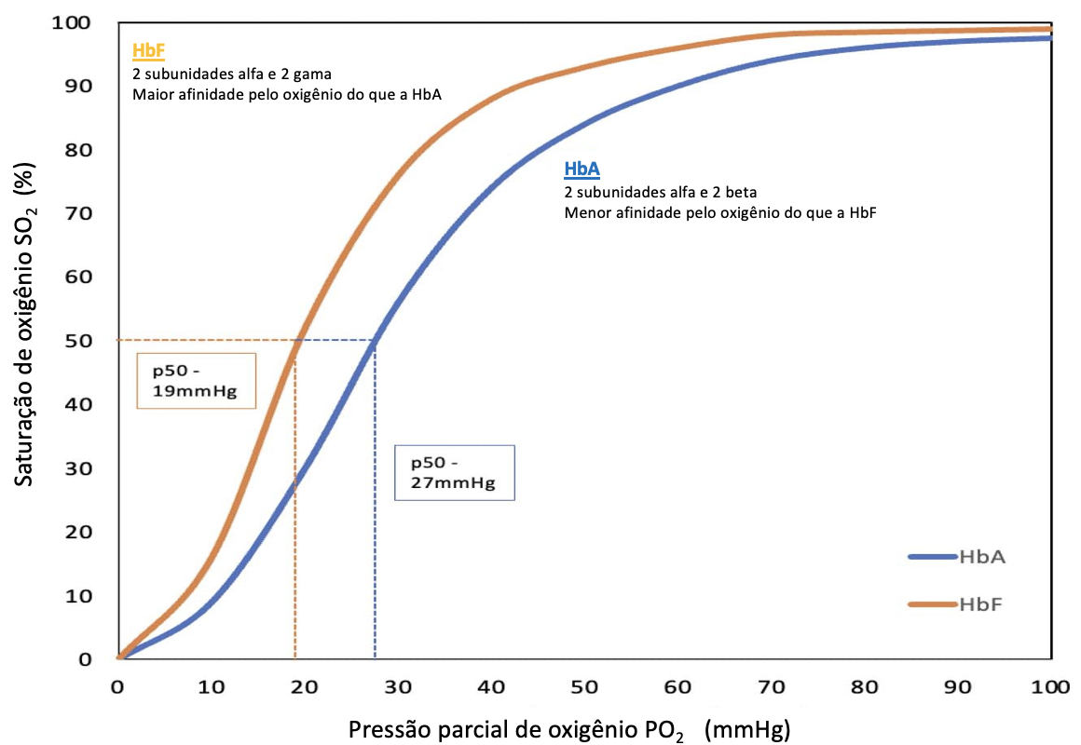

Figura 2. Curvas de dissociação de oxigênio-hemoglobina fetal e materna. A curva fetal é deslocada para a esquerda, pois o feto tem maior afinidade pelo oxigênio. Isso permite que o feto extraia oxigênio do sangue materno na placenta, onde os níveis de oxigênio são mais baixos. A queda na PO2 devido à hipotensão materna, à compressão do cordão umbilical ou à insuficiência placentária pode levar a uma queda drástica na saturação fetal. HbA Hemoglobina do adulto; HbF Hemoglobina fetal.

agentes anestésicos voláteis, infusão de sulfato de magnésio, nitroglicerina e beta-agonistas. As contrações uterinas podem ser desencadeadas pela perda de líquido amniótico que ocorre durante a histerotomia. Isso é atenuado pela infusão contínua de cristaloide aquecido na cavidade amniótica, garantindo um ambiente quente para o feto. Nos procedimentos EXIT, os uterotônicos são administrados após o parto fetal.6 As doses dos tocolíticos e uterotônicos comumente usados estão descritas na Tabela 3.

## Administração de medicamentos fetais

Se necessário, os medicamentos são administrados ao feto indiretamente pelo anestesiologista pela via transplacentária ou diretamente pelo cirurgião (intravascular, intramuscular ou intracardíaca). Na passagem transplacentária de medicamentos para o feto, o

| Tocolíticos | Dose |
| --- | --- |
| Sulfato de magnésio Anestésicos voláteis Nitroglicerina* Nifedipina  Atosiban Indometacina Terbutalina | Dose de ataque de 4 a 6 g durante 20 minutos, seguida de infusão de 2 a 4 g/h  2 a 3 MAC  50 a 100 mcg em bolus IV, infusão de 0,5 a 3 mcg/kg/min, 1 mg em spray sublingual  10 a 20 mg por via oral a cada 6 a 8 horas  6,75 mg IV em bolus seguido de infusão de 24 mL/h por 3 horas 50 a 100 mg PO ou PR  250 mcg IM ou IV, 5 a 10 mcg/min IV |
| Uterotônicos | Dose |
| Oxitocina Carboprost Metilergonovina | 1 a 2 U IV em bolus seguido de infusão (7,5 a 30 U/h)  250 mcg IM a cada 15 minutos, máximo de 8 doses 200 mcg IM, pode ser repetida após 2 horas |

Tabela 3. Tocolíticos e uterotônicos. IM, intramuscular; IV, intravenoso; MAC, concentração alveolar mínima; PO, oral; PR, retal. *Foi relatada uma dose de infusão de até 20 mcg/kg/min15

A parturiente pode receber doses mais altas de medicamentos do que a necessidade anestésica clínica.6 O fentanil e o remifentanil podem ser administrados para sedação e analgesia materna e fetal.16

A administração direta de medicamentos ao feto oferece a vantagem de personalizar as doses de acordo com as necessidades do feto e, ao mesmo tempo, evitar a exposição da parturiente aos medicamentos. As veias umbilical, hepática e periféricas são sítios comuns de acesso intravascular fetal. As limitações dessa abordagem incluem vasoespasmo da canulação da veia umbilical, arritmia e tamponamento com a administração intracardíaca, deixando essa abordagem em grande parte para procedimentos cardíacos. As vias intravasculares são preferidas para os procedimentos EXIT.6

Os ombros e as nádegas do feto geralmente são os locais de administração intramuscular de medicamentos, com volume de medicamento limitado a 0,2 a 0,5 ml.6 Em um feto não anestesiado, isso pode desencadear uma resposta ao estresse que pode causar o desvio de sangue dos músculos e levar a uma absorção imprevisível. Essa via geralmente é usada em procedimentos minimamente invasivos ou abertos por meio de cirurgias. As vias e doses de medicamentos comumente administrados ao feto para anestesia estão resumidas na Tabela 4.

# MANEJO ANESTÉSICO

## Procedimentos minimamente invasivos

O manejo anestésico depende do procedimento, do número, da posição e do tamanho do local da abertura, da posição do paciente e da necessidade de ansiólise materna. Procedimentos menos invasivos, como amniorredução ou coleta percutânea de sangue, podem não exigir a participação de um anestesiologista. Para outros procedimentos, a parturiente pode ser sedada com o uso cuidadoso de opioides, benzodiazepínicos, dexmedetomidina ou propofol, evitando a perda do reflexo das vias aéreas. A anestesia neuraxial pode ser usada para esses procedimentos de acordo com a preferência institucional. O relaxamento uterino intenso geralmente não é necessário, mas tocolíticos podem ser administrados no pré-operatório. O monitoramento materno consiste em monitores padrão. É administrado fluido de manutenção de rotina. A efedrina ou fenilefrina é usada para atenuar a hipotensão materna. Em circunstâncias em que a imobilidade fetal completa é necessária, uma combinação de medicamentos (um opioide, um relaxante muscular e um anticolinérgico) é injetada via intramuscular no feto. A maioria dos centros na América do Norte administra uma combinação de fentanil (20 mcg/kg), vecurônio (0,2 mg/kg) ou rocurônio (2mg/kg) e atropina (20 mcg/kg) ao feto.6

## Procedimento via laparotomia

Embora as preferências institucionais impactem na escolha do tipo de anestesia, esses procedimentos são comumente realizados sob anestesia geral. Um cateter epidural torácico baixo pode ser inserido no pré-operatório. A analgesia epidural pode ser relizada durante o fechamento abdominal para evitar a instabilidade hemodinâmica no intraoperatório e, ao mesmo tempo, garantir uma transição suave para a extubação e a analgesia pós-operatória. Além da monitorização padrão, a pressão arterial é frequentemente monitorada por meio de uma linha arterial. A parturiente é posicionada com deslocamento uterino para esquerda. A intubação endotraqueal é realizada por sequência rápida. Dois acessos intravenosos calibrosos são geralmente recomendados devido ao potencial de perda sanguínea abrupta. Os fluidos devem ser administrados criteriosamente (500 a 1.000 ml) para evitar edema pulmonar.

A anestesia geralmente é mantida com anestésicos voláteis. O desflurano era comumente usado no passado devido à titulabilidade mais rápida, mas muitos centros agora usam o sevoflurano, que tem um impacto ambiental menor. Antes da histerotomia, a dose de anestésico volátil é cuidadosamente aumentada para proporcionar um profundo relaxamento uterino e, ao mesmo tempo, tentar minimizar seu efeito depressor sobre a função cardíaca fetal. A anestesia intravenosa suplementar com remifentanil ou propofol, a infusão de nitroglicerina ou a infusão precoce de sulfato de magnésio podem ser usadas junto com o anestésico volátil para reduzir a necessidade dos mesmos.6,7

A histerotomia é realizada quando o relaxamento adequado é obtido. Doses de epinefrina e atropina baseadas no peso do feto devem estar prontamente disponíveis para a ressuscitação fetal. Soluções cristaloides mornas são infundidas no útero.

| Medicamentos | Rota | Dose |
| --- | --- | --- |
| Indireta (transplacentária) |  |  |
| Remifentanil | IV para parturiente | 0,1 a 0,2 mcg/kg/min |
| Fentanil | IV para parturiente | 1 a 2 mcg/kg/h |
| Direto |  |  |
| Atropina | IM/IV | 10 a 20 mcg/kg |
| Fentanil | IM/IV | 20 mcg/kg |
| Vecurônio | IM/IV | 0,1 a 0,2 mg/kg |
| Rocurônio | IM/IV | 2 mg/kg |

Tabela 4. A via e a dose dos medicamentos comumente administrados ao feto para anestesia. IM, intramuscular; IV, intravenosa

O feto é posicionado de forma ideal dentro do útero para evitar a perda de volume uterino e proteger contra a hipotermia fetal. A passagem transplacentária de medicamentos administrados à parturiente por via intravenosa proporcionará alguma analgesia fetal enquanto o procedimento fetal é realizado. Uma combinação de opioides, relaxante muscular não despolarizante e atropina pode ser administrada como uma injeção intramuscular no feto para garantir a imobilidade. A frequência cardíaca fetal, a função cardíaca e a permeabilidade do ducto são monitoradas continuamente por meio de ecocardiografia. A equipe deve estar preparada para um parto de emergência e ressuscitação neonatal, se necessário.

Após a conclusão do procedimento fetal, o feto é devolvido à cavidade uterina para fechamento. Os anestésicos voláteis são reduzidos após o fechamento uterino. Embora as evidências sobre o uso de sulfato de magnésio para a tocólise sejam variadas, ele é comumente administrado à parturiente em bolus (6 g) seguido de infusão (2 a 4 g/h) para a prevenção de contrações uterinas.17 A escolha de um agente tocolítico dependerá dos protocolos da instituição e da paciente. O bloqueio neuromuscular é revertido completamente, levando-se em conta que o sulfato de magnésio pode aumentar a fraqueza muscular ao aumentar os efeitos dos bloqueadores neuromusculares. A analgesia epidural pode ser aplicada e a parturiente é extubada quando estiver totalmente acordada.

## Procedimento EXIT

O manejo anestésico dos procedimentos EXIT é semelhante ao dos procedimentos abertos no meio da gestação, com uma distinção: a necessidade de restaurar o tônus uterino após o parto fetal.13 A Figura 3 ilustra o manejo anestésico dos procedimentos EXIT. Uma sala de cirurgia de prontidão totalmente equipada é essencial para um possível parto fetal de emergência durante o procedimento. A Figura 4 mostra a histerotomia e a fixação da via aérea fetal. A Figura 5 mostra a posição que pode ser adotada pela equipe e pelo equipamento para o procedimento EXIT na sala de cirurgia.

Esses procedimentos complexos podem ter de ser realizados em caráter emergencial antes da data programada. Os exercícios simulados são ferramentas valiosas para as equipes, principalmente para aquelas com menos experiência. Esses exercícios não só aumentam a capacidade da equipe de planejar com eficácia, mas também facilitam o estabelecimento de funções claramente definidas e a solução colaborativa de problemas de qualquer









Figura 3. Manejo anestésico dos procedimentos de tratamento intraparto ex-utero. IV, intravenoso.

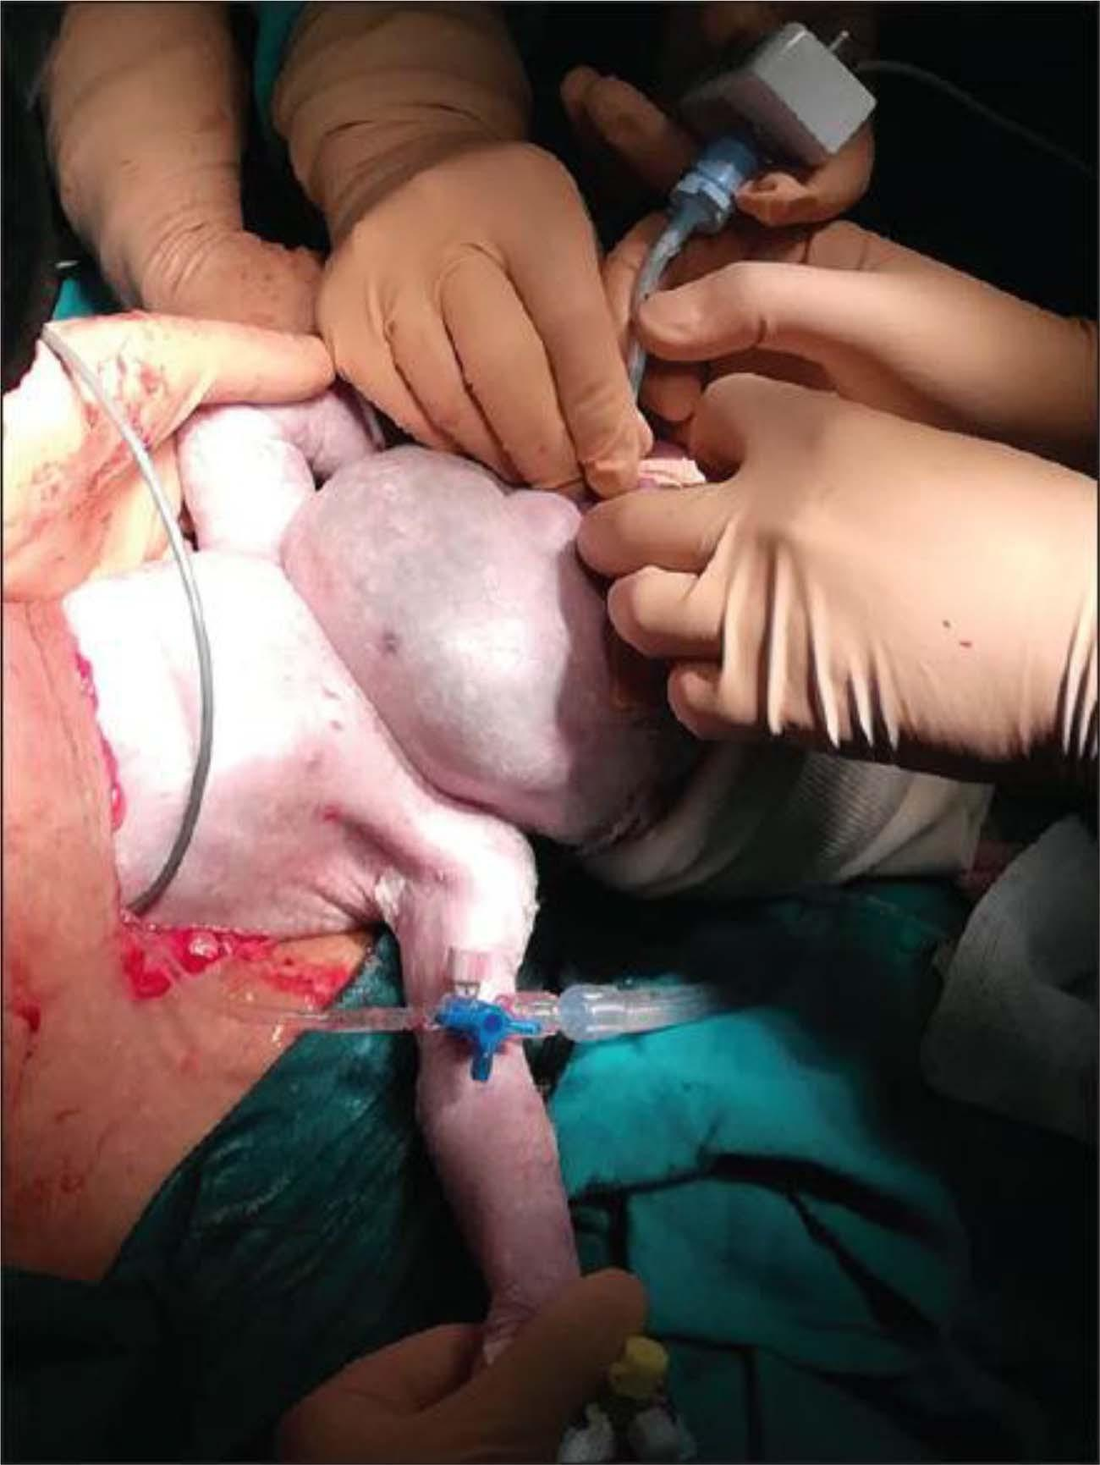

Figura 4. Procedimento de tratamento intraparto ex-útero. Histerotomia e fixação das vias aéreas em um feto com grande malformação linfática envolvendo o pescoço e o mediastino superior. Imagem obtida de Jain et al,18 distribuída sob uma licença Creative Commons Attribution-NonCommercial-ShareAlike 4.0.

desafios que possam surgir.7 Devido ao número de equipes envolvidas e à gravidade da situação, esses procedimentos podem ser caóticos. O nível de ruído deve ser controlado, e os fluxos de trabalho paralelos de todas as equipes devem ser cuidadosamente monitorados e orquestrados.7

# RESSUSCITAÇÃO FETAL

Em situações de instabilidade fetal, pode ser necessário interromper o procedimento cirúrgico e realizar a ressuscitação fetal. As indicações e os métodos de ressuscitação, juntamente com as causas de bradicardia fetal, são discutidos a seguir.

Indicações para ressuscitação fetal:

* Bradicardia fetal (frequência cardíaca fetal< 100 batimentos por minuto)
* Saturação de oxigênio fetal de <30 a 40%
* Diminuição do enchimento cardíaco
* Função ventricular prejudicada

As causas comuns de bradicardia fetal estão resumidas na Tabela 5.

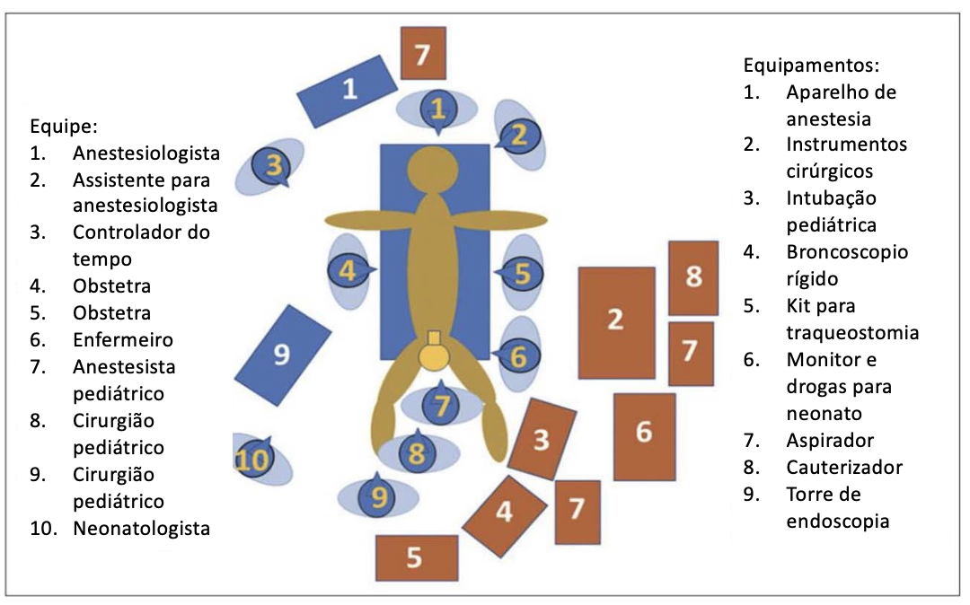

Figura 5. Possível disposição da equipe e dos equipamentos na sala de cirurgia. ORL, ouvido, nariz e garganta. Imagem obtida de Nath et al,10 distribuída sob uma licença Creative Commons Attribution-NonCommercial-ShareAlike 4.0.

Reanimação

* Considere aumentar o oxigênio inspirado pela mãe
* Assegurar o deslocamento do útero para a esquerda. Administre fluidos intravenosos e vasopressores para manter a pressão arterial e a frequência cardíaca materna
* Melhorar o relaxamento uterino. Administrar tocolíticos uterinos ou aumentar a concentração de anestésico volátil
* Reposicionar o feto para descartar a compressão do cordão umbilical
* Excluir descolamento prematuro da placenta
* Se a bradicardia persistir, a equipe pode considerar o seguinte:

8 Administre epinefrina intramuscular (10 mcg/kg) e atropina (20 mcg/kg), fluidos e sangue intravenosos

8 Realize compressões torácicas fetais de 100 a 150 bpm

8 Se o feto for viável, proceder com o parto e a ressuscitação neonatal

8 Essas tarefas devem ser atribuídas a membros específicos da equipe em discussões pré-operatórias.

# COMPLICAÇÕES MATERNAS E FETAIS

As parturientes submetidas a procedimentos abertos de gestação intermediária correm o risco de ruptura prematura de membranas, trabalho de parto prematuro e ruptura uterina. A hemorragia pós-parto é uma complicação após os procedimentos EXIT. Os riscos fetais incluem infecção, oligoidrâmnio, hemorragia intracraniana e morte intrauterina.

# GERENCIAMENTO PÓS-OPERATÓRIO

O manejo pós-operatório consiste em monitoramento, tocólise e controle da dor. Ele difere entre os procedimentos e é discutido na Tabela 6.

| Causas mais comuns | Causas menos comuns |
| --- | --- |
| Torção ou compressão mecânica do cordão umbilical | Hipovolemia fetal |
| Descolamento da placenta | Hipotermia fetal |
| Contrações uterinas | Anemia fetal |
| Hipotensão materna |  |
| Vasoespasmo da artéria umbilical |  |
| Anemia materna |  |
| Hipoxemia materna |  |

Tabela 5. Causas de bradicardia fetal

|  | Minimamente Invasivo | Laparotomia | EXIT |
| --- | --- | --- | --- |
| Tocólise  Controle da dor | Geralmente não é necessário  Analgésicos orais geralmente são suficientes para a parturiente | Se necessário, sulfato de magnésio (>24h) ou indometacina* podem ser usados para a tocólise  Pode ser necessário um monitoramento uterino pós-operatório de 48 a 72 horas  A parturiente pode precisar de infusão epidural de anestésicos locais e narcóticos | Sem tocólise  A parturiente pode precisar de infusão epidural de anestésicos locais e narcóticos  O neonato pode precisar de paracetamol ou opioides, dependendo do procedimento19  Os cuidados pós-operatório incluem: controle da dor, tromboprofilaxia e monitorização do sangramento |
| Monitorização  materno e fetal | A parturiente pode precisar de monitorização pelo risco de edema pulmonar  Monitorização da frequência cardíaca fetal com base no procedimento, na idade gestacional e na condição fetal | A parturiente pode precisar de monitorização pelo risco de edema pulmonar, monitorização da  frequência cardíaca fetal e  ultrassom personalizado, dependendo do procedimento, da idade gestacional e da condição fetal  Cesariana planejada com 37 semanas de gestação  Os esteroides são administrados para promover a maturidade pulmonar do feto em casos de prematuridade. |

Tabela 6. Gerenciamento pós-operatório de procedimentos de intervenção fetal. EXIT, tratamento intraparto ex-útero. *A administração de indometacina requer ecocardiografia fetal periódica para garantir a permeabilidade do canal arterial. O fechamento prematuro do ducto pode levar à hipertensão pulmonar persistente do recém-nascido e à insuficiência cardíaca direita do feto20



# REFERÊNCIAS

1. Deprest JA, Devlieger R, Srisupundit K, et al. A cirurgia fetal é uma realidade clínica. *Semin Fetal Neonatal Med*. 2010;15(1):58-

67. doi:[10.1016/j.siny.2009.10.002](https://doi.org/10.1016/j.siny.2009.10.002)

1. Colégio Americano de Obstetras e Ginecologistas; Comitê de Ética; Academia Americana de Pediatria; Comitê de Bioética. Parecer do comitê no. 501: intervenção materno-fetal e centros de cuidados fetais. *Obstet Gynecol*. 2011;118(2 pt 1): 405-410.
2. Adzick NS, Thom EA, Spong CY, et al. A randomized trial of prenatal versus postnatal repair of myelomeningocele. *N Engl J Med*. 2011;364:993-1004.
3. Araujo Ju´ nior E, Tonni G, Martins WP, Ruano R. Complicações relacionadas ao procedimento e sobrevivência após oclusão endo-traqueal fetoscópica (FETO) para hérnia diafragmática congênita grave: revisão sistemática e meta-análise na era FETO. *Eur J Pediatr Surg*. 2017;27:297-305.
4. Allarakia S, Khayat HA, Karami MM, et al. Características e tratamento da síndrome do espelho: uma revisão sistemática (1956-2016). *J Perinat Med*. 2017;45(9):1013-1021. doi:[10.1515/jpm-2016-0422](https://doi.org/10.1515/jpm-2016-0422)
5. Hoagland MA, Chatterjee D. Anesthesia for fetal surgery (Anestesia para cirurgia fetal). *Paediatr Anaesth*. 2017;27(4):346-357. doi:[10.1111/pan.13109](https://doi.org/10.1111/pan.13109). Erratum in: Paediatr Anaesth. 2017;27(8):873.
6. Liu CA, Low S, Tran KM. Anaesthesia for fetal interventions (Anestesia para intervenções fetais). *BJA Educ*. 2023;23(5):162-171. doi:[10.1016/j.bjae.2023.01.007](https://doi.org/10.1016/j.bjae.2023.01.007)
7. Lin EE, Moldenhauer JS, Tran KM, Cohen DE, Adzick NS. Anaesthetic management of 65 cases of ex utero intrapartum therapy: a 13-year single-centre experience. *Anesth Analg*. 2016;123:411e7.
8. Calzolari A, Dalgleish DJ. Alterações anatômicas e fisiológicas na gravidez relevantes para a anestesia. *Tutorial de Anestesia da Semana*. 2005;Tutorial 25.
9. Nath G, Subrahmanyam M, Jayanthi R, et al. Recent advances in anaesthesia for intrauterine and foetal surgery (Avanços recentes em anestesia para cirurgia intrauterina e fetal). *Indian J Anaesth*. 2023;67:11-18.
10. Shin J. Anesthetic management of the pregnant patient: part 2 (Manejo anestésico da paciente grávida: parte 2). *Anesth Prog*. 2021;68(2):119-127. doi:[10.2344/anpr-68-02-12](https://doi.org/10.2344/anpr-68-02-12)
11. Griffiths SK, Campbell JP. Placental structure, function and drug transfer (Estrutura, função e transferência de medicamentos da placenta). *Educação Continuada em Anestesia, Cuidados Críticos e Dor*. 2015;15(2):84-89. doi:[10.1093/bjaceaccp/mku013](https://doi.org/10.1093/bjaceaccp/mku013)
12. Chatterjee D, Arendt KW, Moldenhauer JS, et al. Anesthesia for maternal-fetal interventions: a consensus statement from the American Society of Anesthesiologists Committees on Obstetric and Pediatric Anesthesiology and the North American Fetal Therapy Network. *Anesth Analg*. 2021;132(4):1164-1173. doi:[10.1213/ANE.0000000000005177](https://doi.org/10.1213/ANE.0000000000005177)
13. Soothill PW, Nicolaides KH, Rodeck CH, et al. Gases sanguíneos e estado ácido-básico do feto humano no segundo trimestre.

*Obstet Gynecol*. 1986;68(2):173-176.

1. Rosen MA. Anesthesia for fetal procedures and surgery (Anestesia para procedimentos e cirurgias fetais). *Yonsei Med J*. 2001;42(6):669-680. doi:[10.3349/ymj.2001.42.6.669](https://doi.org/10.3349/ymj.2001.42.6.669)
2. Lin EE, Tran KM. Anesthesia for fetal surgery (Anestesia para cirurgia fetal). *Semin Pediatr Surg*. 2013;22(1):50-55. doi:[10.1053/j.sempedsurg.2012.10.009](https://doi.org/10.1053/j.sempedsurg.2012.10.009)
3. James MF. Magnesium in obstetrics (Magnésio em obstetrícia). *Best Pract Res Clin Obstet Gynaecol*. 2010;24(3):327-337. doi:[10.1016/j.bpobgyn. 2009.11.004](https://doi.org/10.1016/j.bpobgyn.2009.11.004)
4. Jain P, Prasad A, Rahul KM, Ankur K. Difficult airway of fetus: making a safe ex utero intrapartum treatment. *J Indian Assoc Pediatr Surg*. 2021;26(6):448-450. doi:[10.4103/jiaps.JIAPS_226_20](https://doi.org/10.4103/jiaps.JIAPS_226_20)
5. Maitra S, Baidya DK, Khanna P, Ray BR, Panda SS, Bajpai M. Acute perioperative pain in neonates: an evidence-based review of neurophysiology and management (Dor perioperatória aguda em neonatos: uma revisão baseada em evidências da neurofisiologia e do tratamento). *Acta Anaesthesiol Taiwan*. 2014;52(1):30-37. doi:[10.1016/j.aat.2014.02.004](https://doi.org/10.1016/j.aat.2014.02.004)
6. Ishida H, Kawazu Y, Kayatani F, et al. Prognostic factors of premature closure of the ductus arteriosus in utero: a systematic literature review (Fatores prognósticos do fechamento prematuro do canal arterial no útero: uma revisão sistemática da literatura). *Cardiol Young.* 2017;27:634-638. doi:[10.1017/S1047951116000871](https://doi.org/10.1017/S1047951116000871)

Este trabalho da WFSA está licenciado sob uma licença Creative Commons Attribution-NonCommercial-noderivatives 4.0 International. Para visualizar essa licença, acesse <https://creativecommons.org/licenses/by-nc-nd/4.0/>

Isenção de responsabilidade da WFSA

O material e o conteúdo fornecidos foram apresentados de boa fé apenas para fins informativos e educacionais e não se destinam a substituir o envolvimento ativo e o julgamento de médicos e técnicos adequados. Nem nós, nem os autores, nem outras partes envolvidas em sua produção fazemos qualquer declaração ou damos qualquer garantia com relação à sua precisão, aplicabilidade ou integridade, nem aceitamos qualquer responsabilidade por quaisquer efeitos adversos resultantes da leitura ou visualização deste material e conteúdo. Toda e qualquer responsabilidade direta ou indiretamente decorrente do uso deste material e conteúdo é negada sem reservas.